8а,б,в,к классы
Тема урока: «Источники света. Распространение света»
Д.з. изучить, законспектировать параграф 63, упр.44(1,2)
конспект можно не присылать
10а, б классы
Тема урока: «Контрольная работа «Законы постоянного тока»»
Решение задач из приложения.
11а(профиль)
Тема урока: «Три этапа в развитии физики элементарных частиц»
Д.з. читать параграф 95
Для подготовки к ЕГЭ по физике (прислать результат прохождения теста скриншотом)
https://phys-ege.sdamgia.ru/test?id=5682234

Работы присылать на адрес электронной почты: natalia_parfenova@list.ru

Приложение (10 класс)
1 В каких средах при прохождении электрического тока не происходит переноса вещества?
1) металлах и полупроводниках
2) растворах электролитов и газах
3) полупроводниках и газах
4) растворах электролитов и металлах
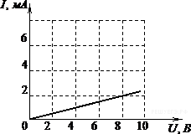
2. На рисунке изображен график зависимости силы тока в проводнике от напряжения между его концами. Чему равно сопротивление проводника?
1) 0,25 кОм
2) 2 кОм
3) 4 кОм
4) 8 кОм
3. Источник тока с ЭДС 36В имеет внутреннее сопротивление 30 ОМ. Какое значение будет иметь сила тока при подключении к этому источнику резистора с электрическим сопротивлением 60 Ом ?
А) 0,6 А Б) 0,3А В)0,2 А Г) 0,9А Д)0,4А
4.Как изменится сила тока, протекающего по проводнику, если напряжение между концами проводника и площадь его сечения увеличить в 2 раза?
1) не изменится
2) уменьшится в 4 раза
3) увеличится в 2 раза
4) увеличится в 4 раза
5. Определите электрическое сопротивление провода длиной 10 м с площадью поперечного сечения 0,2 мм ² . Удельное сопротивление материала 1*10⁻⁵ Ом·м
А) 5* 10 ^{–4} Ом Б) 2* 10 ^{–5} Ом В) 0,5 Ом Г) 5 Ом Д) 50 Ом Е)500 Ом
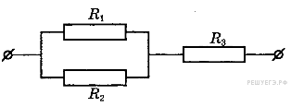
6.Общее сопротивление изображенного на схеме участка цепи равно (все сопротивления одинаковы и равны 2 Ом)…..

А) 5 Ом Б) 3Ом В) 2 Ом Г) 9 Ом 4Ом
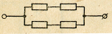
7. В электрической цепи, схема которой изображена на рисунке, измерительные приборы идеальные, вольтметр показывает значение напряжения 8 В, а амперметр — значение силы тока 2 А. Какое количество теплоты выделится в резисторе за 1 секунду?
1) 4 Дж
2) 0,25 Дж
3) 16 Дж
4) 32 Дж
8. Поставьте соответствие между физическими величинами и их обозначением:
А) сила тока q
Б) электрический заряд U
В) напряжение P
А | Б | В | Г | Д | Е
Г) сопротивление I
Д) ЭДС R
Е) мощность тока ε
9. Идеальный амперметр и три резистора сопротивлением Ом, и включены последовательно в электрическую цепь, содержащую источник с , равной В, и внутренним сопротивлением Ом. Показания амперметра равны?
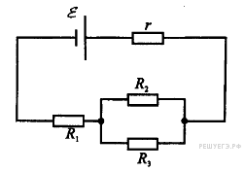
10. Источник тока имеет ЭДС , внутреннее сопротивление ,, . Какой силы ток течет через источник?

